Jakubovický zpravodaj
1/2015
VÝPIS Z USNESENÍ Č. 3/2015 Z 3. VEŘEJNÉHO ZASEDÁNÍ ZASTUPITELSTVA OBCE JAKUBOVICE KONANÉHO DNE 12. 3. 2015 V K. D. V JAKUBOVICÍCH

14. b e r e n a v ě d o m í:

a) kontrolu usnesení ZO z 2.zasedání ze dne 15.12.2014

b) zprávu interního auditu za rok 2014

c) zprávu o činnosti místní knihovny za rok 2014

d) výroční zprávu o poskytování informací dle zákona č.106/1999 Sb. za rok 2014

e) inventarizační zprávu HIK za rok 2014

f) zprávu finančního výboru za rok 2014

g) zprávu kontrolního výboru za rok 2014

h) informace o výsledku kontroly hospodaření obce

ch) informace o přijatých žádostech o finanční příspěvek

i) informace o pouťové slavnosti

j) informace o zaslání dopisu J. Rozbořilovi- hejtman OK

k) informace o výměně sloupů vedení VN

15. p r o j e d n a l o:

a) jednotlivé body dle programu 3.zasedání ZO

zápis z 2.zasedání ZO

návrh směny pozemků

16. s c h v a l u j e:

a) zápis z 2.zasedání ZO

b) program 3.zasedání ZO

c) zprávu o hosp. obce Jakubovice k 31.12.2014

d) rozpočet obce Jakubovice pro rok 2015 a jeho využití

objem příjmů – finanční částku 2 532 400Kč

objem výdajů – finanční částku 3 422 000Kč

dofinancování – finanční částku 889 600Kč

e) rozpočet schodkový zabezpečený finančními prostředky minulých let

f) závazné ukazatele rozpočtu dle tabulky č.1 - návrh rozpočtu

g) vytvoření 4 pracovních míst v rámci VPP v roce 2015

h) dodatek č.4 ke smlouvě o zabezpečení knihovnických a informačních služeb

v místní knihovně Jakubovice ze dne 16.3.2012 na rok 2015

ch) partnerství projektu, který bude podávat svazek obcí Ruda 64. výzvy fondu

životního prostředí

PLATBY OBECNÍCH POPLATKŮ
Obecní úřad v Jakubovicích vybírá:
- poplatek za psy s platností do 31.3.2015 . Platbě poplatku podléhá každý pes starší tří měsíců, jehož vlastník má trvalý pobyt v obci Jakubovice. Poplatek činí za prvního psa 60,-Kč, druhého a každého dalšího psa 90,-Kč, téhož vlastníka.
- poplatek za odběr vody z obecního vodovodu s platností do 31.3.2015.
OBECNÍ ÚŘAD OZNAMUJE
- Během kalendářního roku 2015 bude zahájena výměna vodoměru na odběrných místech. Před každou výměnou bude odběratel dopředu informován. Dle platné legislativy budou uzavírány nové smlouvy o dodávce pitné vody.
- Skupina ČEZ dává na vědomí, že od 23. 03.2015 do 24. 03. 2015 bude prováděn opis elektroměru pracovníky firmy ČEZ.
OBECNÍ ÚŘAD VYZÝVÁ,
- všechny občany a chalupáře k řádnému třídění odpadů z důvodu stoupajících nákladů na odvoz a recyklaci odpadu.
- BILANCE ROKU 2013-2014
ROK 2013 2014
PŘÍJMY 78 626.00 77 547.50
VÝDAJE 70 283.00 94 292.00
NÁZEV ODPADU | 2013 - MNOŽSTVÍ (t) | 2014 - MNOŽSTVÍ (t)
Plastové obaly | 2,208 | 3,71
Kompozitní obaly | 0,02 | 0,205
Papír a lepenka | 1,1 | 0,7
Skleněné obaly | 0 | 3,16
Pneumatiky | 0,6 | 0,404
Vyřazené elektro.a elektronické zařízení | 0 | 1,59
Směsný kom.odpad | 26,86 | 32,22
Nebezpečný odpad | 0,0833 | 0,7
INZERCE
Firma JUKKA bude prodávat v úterý 24. března 2015 v době od 9:45 do 10:15 hod u kostela v Jakubovicích stromky k jarní výsadbě.
DNY OTEVŘENÍ SBĚRNÝCH MÍST
KONTEJNERY OTEVŘENY
- DNE 13. 03. 2015 27. 03. 2015 OD 15°° – 16°° hod
- DNE 10. 04. 2015 24. 04. 2015 OD 18°° – 19°° hod
- OD 1. 4. 2015 bude obnoven svoz plastů obecním traktorem.
- Dne 9.5.2015 od 8 -12°° v prostoru za kulturním domem v Jakubovicích proběhne sběr nebezpečného odpadu ( televize, ledničky, barvy, pneumatiky, motorové oleje,atd).
KULTURA V OBCI
V dubnu 2015 proběhne pro děti turnaj ve hře „Člověče, nezlob se“. Termín bude upřesněn.
Dne 25. 4. 2015 Mariášový turnaj – Hospůdka Straka
Dne 26. 4. 2015 Turnaj v kulečníku – Hospůdka Straka
Dne 30. 4. 2015 Pálení čarodějnic - Hospůdka Straka
Dne 1. 5. 2015 bude Sbor dobrovolných hasičů pořádat pálení čarodějnic.
Dne 16.5.2015 Den matek – Klub seniorů Jakubovice
Dne 30. 5. 2015 Kácení máje
Dne 30. 5. 2015 Memorial Josefa Vlka – střelby na asfaltové holuby

MŠE SVATÉ V OBDOBÍ VELIKONOC
Zelený čtvrtek 2. 4. 2015 v 16:00
Velký pátek 3. 4. 2015 v 16:00
Bílá sobota 4. 4. 2015 v 18:30
Velikonoční pondělí 6. 4. 2015 v 7:30
Obchod u Marušky bude 6. 4. 2015 zavřen.

INFORMACE O STAVU OBYVATELSTVA
Počet obyvatel k 1. 1. 2014 202
Počet obyvatel k 31. 12. 2014 199
Přihlášeno 3
Odhlášeno 6
Narozeno 1
Úmrtí 1
Průměrný věk 40,1

Dne 30. 1. 2015 se konaly závody na sněhu.
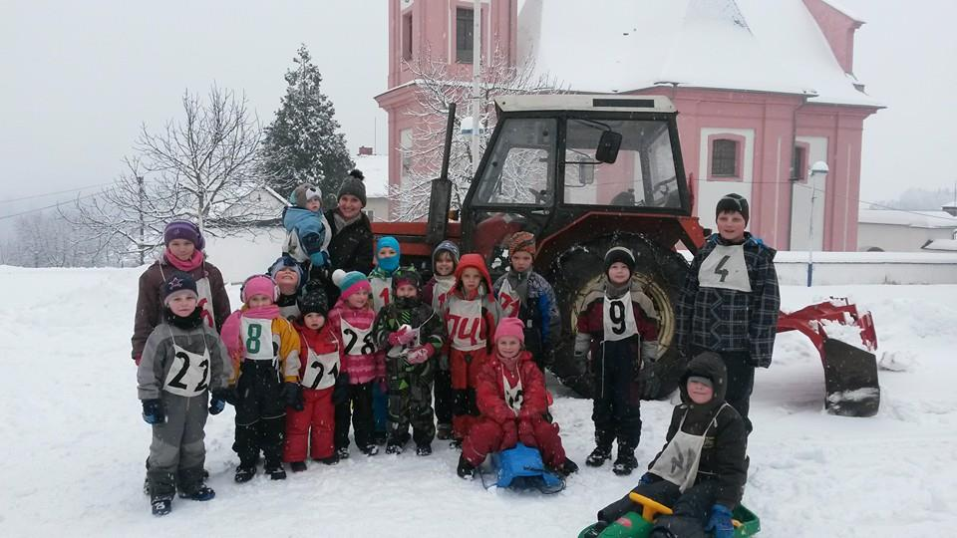
Dne 7. 3. 2015 se konal dětský maškarní karneval. Děkujeme všem za hojnou účast.
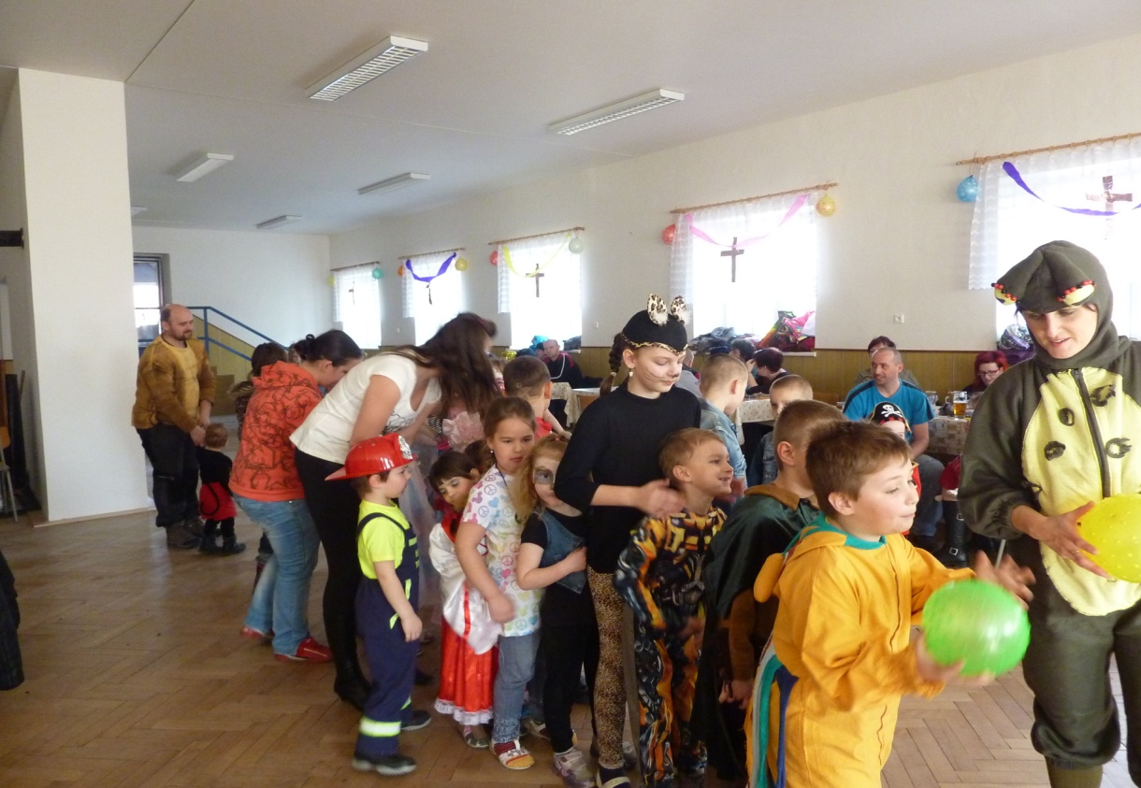

Obecní úřad Jakubovice, tel./fax 583 296 122, mail: jakubovice@quick.cz, www.antee.cz/jakubovice

